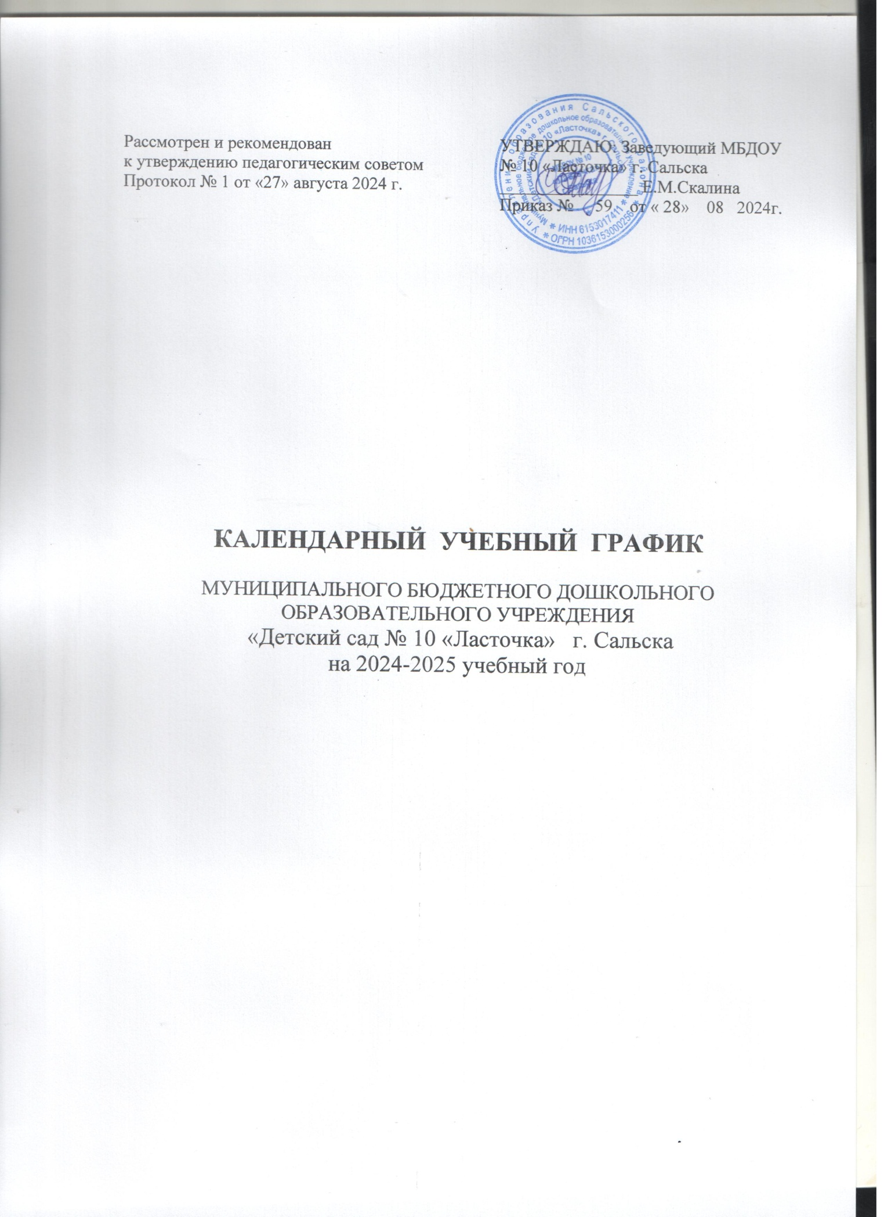

**Пояснительная записка**

Календарный учебный график на 2024 - 2025 учебный год является локальным нормативным документом, регламентирующим общие требования к организации образовательного процесса в Муниципальном дошкольном образовательном учреждении «Детский сад № 10 «Ласточка» г. Сальска (далее по тексту МБДОУ).

**Календарный учебный график** разработан в соответствии с:

- Федеральным Законом от 29.12.2012 № 273-ФЗ «Об образовании в Российской государственным образовательным стандартом дошкольного образования, утверждённый приказом Министерства образования и науки РФ от 17 октября 2013 г. № 1155 (далее - ФГОС ДО).

- Федеральной образовательной программой дошкольного образования (далее ФОП ДО), утвержденной Приказом Министерства просвещения Российской Федерации от 25.11.2022 № 1028 «Об утверждении федеральной образовательной программы дошкольного образования.

- «Порядком организации и осуществления образовательной деятельности по основным общеобразовательным программам - образовательным программам дошкольного образования», утвержденным приказом Министерства просвещения Российской Федерации от 31 июля 2020 г. N 373

- СанПин 1.2.3685-21 «Гигиенические нормативы и требования к обеспечению безопасности и (или) безвредности для человека факторов среды обитания», утвержденные постановлением Главного государственного санитарного врача РФ от 28.01.2021 №2.

- СП 2.4.3648-20 «Санитарно-эпидемиологические требования к организациям воспитания и обучения, отдыха и оздоровления детей и молодежи» утвержденные постановлением Главного государственного санитарного врача РФ от 28.09.2020 № 28.

-Уставом МБДОУ.

Календарный учебный график составлен согласно ст. 212 Трудового Кодекса Российской Федерации (в ред. от 23.04.2012 N 35-ФЗ) "Нерабочие праздничные дни", производственного календаря на 2024 -2025 года с праздниками и выходными днями, Приказа Минздравсоцразвития РФ от 13.08.2009 N 588н "Об утверждении порядка исчисления нормы рабочего времени на определенные календарные квартал, год) в зависимости от установленной продолжительности рабочего времени в неделю".

Рабочая неделя состоит из 5 дней, суббота и воскресение - выходные дни.

Согласно статье 112 Трудового Кодекса Российской Федерации, в календарном учебном графике учтены нерабочие (выходные и праздничные) дни.

праздничными днями в 2024-2025 учебном году являются:

* + 1-8 января – Новогодние праздники,
  + 23 февраля – День защитника Отечества,
  + 8 марта – Международный женский день,
  + 1 мая – Праздник Весны и Труда,
  + 8 мая – День Победы,
  + 12- июня – День России,
  + 4 ноября – День Народного единства.

Продолжительность учебного года составляет 36 недель (1 и 2 полугодия) и 13 недель летнего оздоровительного периода.

Календарный учебный график учитывает в полном объёме возрастные психофизические особенности воспитанников и отвечает требованиям охраны их жизни и здоровья.

**Содержание календарного учебного графика включает в себя следующие сведения:**

- Организация образовательного процесса:

- режим работы

- продолжительность учебного года;

- количество недель в учебном году;

- сроки проведения мониторинга;

- праздничные дни;

- перечень проводимых праздников для детей;

- мероприятия, проводимые в летний оздоровительный период.

Календарный учебный график на 2024-2025 учебный год

|  |  |  |  |  |
| --- | --- | --- | --- | --- |
| **1. Режим работы учреждения** | | | | |
| Продолжительность учебной недели | | | 5 дней (с понедельника по пятницу) | |
| Время работы МБДОУ № 9 «Красная шапочка» г. Сальска | | | 10,5 часов в день, с 7.00 до 17.30 часов | |
| Нерабочие дни | | | Суббота, воскресенье и праздничные дни, установленные законодательством РФ | |
| **2. Продолжительность учебного года** | | | | |
| Учебный год | | | с 02.09.2024 г. по 31.05.2025 г. - 36 недель | |
| 1 полугодие | | | с 01.09.2024 г. по 31.12.2024 г. - 14 недель | |
| 2 полугодие | | | с 01.01.2025 г. по 31.05.2025 г. - 22 недель | |
| Летний оздоровительный период 2024 года | | | с 01.06.2025 г. по 31.08.2025 г. - 13 недель | |
| **3. Мероприятия, проводимые в рамках образовательного процесса** | | | | |
| 3.1 Оценка индивидуального развития дошкольников, связанная с оценкой эффективности педагогических действий и лежащая в основе его дальнейшего планирования | | | | |
| Наименование | | Сроки | | Количество дней |
| Педагогическая диагностика, первичный мониторинг | | Первая половина сентября  с 09.09.2024г. по 20.09.2024г. | | 2 недели |
| Итоговый мониторинг | | Вторая половина мая  с 12.05.2025г. по 23.05.2025г. | | 2 недели |
| Максимальное количество  занятий в I половине дня | | Группа общеразвивающей направленности  от 1,5 до 2 лет «Орлята» | | 2  занятия в день |
| Группа общеразвивающей направленности  от 2 до 3 лет «Попугайчики» | | 2  занятия в день |
| Группа общеразвивающей направленности  от 3 до 4 лет «Синички» | | 2  занятия в день |
| Группа комбинированной направленности  от 4 до 5 лет «Журавушки» | | 2  занятия в день |
| Группа общеразвивающей направленности  от 4 до 5 лет «Воробушки» | | 2  занятия в день |
| Группа комбинированной направленности  от 5 до 6 лет «Соловушки» | | 2  занятия в день |
| Группа комбинированной направленности  от 5 до 6 лет «Весёлые утята» | | 2  занятия в день |
| Группа комбинированной направленности  от 6 до 7 лет «Совушки» | | 3  занятия в день |
|  | |  |
| Продолжительность занятий | | Группа общеразвивающей направленности  от 1,5 до 2 лет «Орлята» | | Не более  10 мин |
| Группа общеразвивающей направленности  от 2 до 3 лет «Попугайчики» | | Не более  10 мин |
| Группа общеразвивающей направленности  от 3 до 4 лет «Синички» | | Не более  15 мин |
| Группа комбинированной направленности  от 4 до 5 лет «Журавушки» | | Не более  20 мин |
| Группа общеразвивающей направленности  от 4 до 5 лет «Воробушки» | | Не более  20 мин |
| Группа комбинированной направленности  от 5 до 6 лет «Соловушки» | | Не более  25 мин |
| Группа комбинированной направленности  от 5 до 6 лет «Весёлые утята» | | Не более  25 мин |
| Группа комбинированной направленности от 6 до 7 лет «Совушки» | | Не более  30 мин |
| Перерыв между занятиями | | 10 мин | | |
| **4.Мероприятия, проводимые в летний оздоровительный период. Летний оздоровительный период длится 3 месяца: июнь, июль и август 2025 г.** | | | | |
| Воспитательно-образовательная работа в летний оздоровительный период планируется в соответствии с Планом летней оздоровительной работы, тематическим планированием, а также с учетом климатических условий региона. В летний оздоровительный период с детьми организуются подвижные игры, соревнования, экскурсии, праздники, тематические развлечения, музыкальные и физкультурные занятия и развлечения, оздоровительные мероприятия с максимальным пребыванием детей на свежем воздухе. | | | | |
|  |  | | |  |
| Проведение праздников, досугов, развлечений | 1 раз в неделю с июня по август | | | |
| Экскурсии, целевые прогулки | по плану педагогов и по плану работы в летний период | | | |
| **5.Праздничные и длинные выходные дни** | 04.11.2024 г.– день Народного единства  с 29.12. 2024 г. по 08.01. 2025 г. – Новогодние праздники  01.05.2025 г. -04.05.2025г – День Весны и Труда  08.05.2025 г.- 11.05.2025г.-День Победы  12.06.2025 – 15.06.2025г.-День России | | | |
| **6.Праздники и досуги, организуемые для воспитанников** | | | | |
| Праздники и досуги для воспитанников в течение учебного года планируются в соответствии с Годовым планом работы МБДОУ на учебный год. | | | | |
| **7. Родительские собрания** | | | | |
| 1 собрание  2 собрание  3 собрание  4 собрание | - сентябрь  – ноябрь/декабрь  – февраль  – май | | | |
| В группе раннего возраста проводится  дополнительное собрание по адаптации | -июнь | | | |
| **8. Часы приёма администрации МБДОУ** | | | | |
| Часы приёма администрации МБДОУ | Понедельник – пятница с 8.00 до 16.00 | | | |